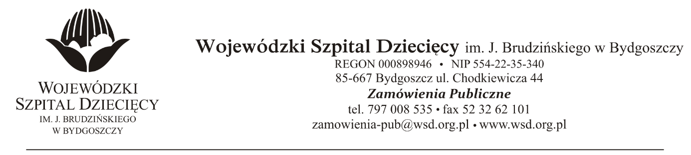
Bydgoszcz 27.11.2019r.

Nr sprawy: 30/2019/PN

Do Wykonawców:

Informacja o unieważnieniu pakietów postępowania

Dotyczy: postępowania o udzielenie zamówienie publicznego w trybie przetargu nieograniczonego na usługę pogwarancyjnego serwisowania urządzeń i instalacji technicznych dla Wojewódzkiego Szpitala Dziecięcego w Bydgoszczy.

Działając na podstawie art. 93 ust. 1 pkt. 1 ustawy z dnia 29 stycznia 2004 r. Prawo zamówień publicznych (tekst jednolity: Dz. U. z 2019 r., poz. 1843 ze zm.) Zamawiający unieważnia postępowanie o udzielenie zamówienia na następujące pakiety: Pakiet nr 2 – Agregaty prądotwórcze, Pakiet nr 3 – Agregaty chłodnicze, Pakiet nr 7 – BMS automatyka, Pakiet nr 8 – Nawilżacze powietrza, Pakiet nr 10 - UPS, Pakiet nr 11 – Napędy drzwi automatycznych i bram podnoszonych, Pakiet nr 12 - SAP, Pakiet nr 13 - DSO, Pakiet nr 14 – System przywoławczy, Pakiet nr 15 - Videodomofony, Pakiet nr 19 – TIT BENDER i pakiet nr 20 – Oświetlenie awaryjne.

Uzasadnienie:
Powodem unieważnienia postępowania na w/w pakiety był fakt, że nie złożono żadnej oferty niepodlegającej odrzuceniu.

Dyrektor Wojewódzkiego Szpitala Dziecięcego im. J. Brudzińskiego w Bydgoszczy

mgr Edward Hartwich

